HAPPY TURKIYE 8D5N-TK (แฮปปี้ ตุรเคีย)
ตุรกี 8 วัน 5 คืน สายการบินเตอร์ กิชแอร์ไลน์ TK
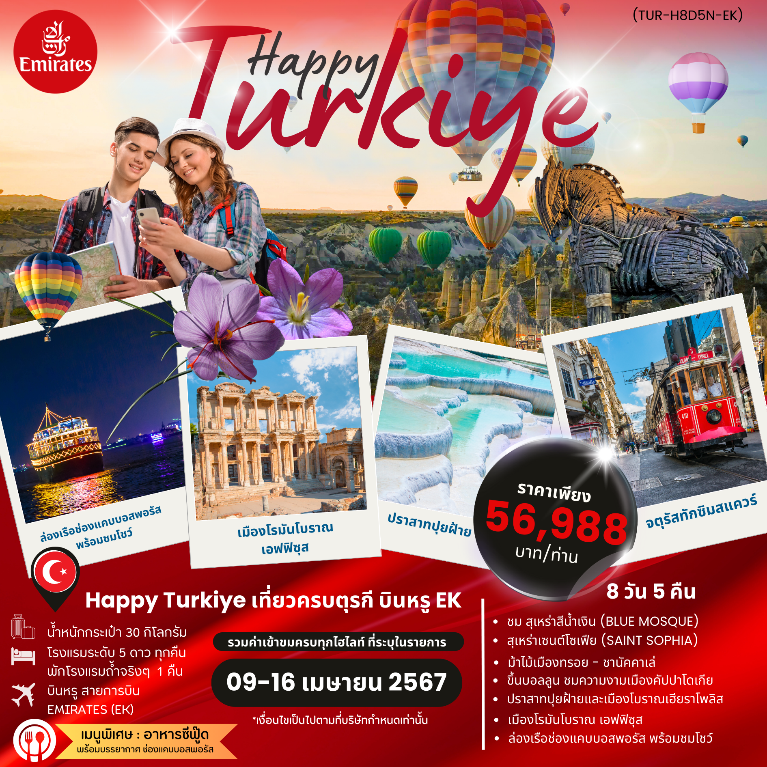
รวมเดินทางสัมผัสความยิ่งใหญ่แห่งดินแดน 2 ทวีป เต็มอิ่มกับประวัติศาสตร์ที่ยิ่งใหญ่และยาวนานของอาณาจักรออตโตมัน ชื่นชมความงามของธรรมชาติในรูปแบบ
Bird eye view ณ เมืองคัปปาโดเกีย
****(สงวนสิทธิ์สำหรับกรุ๊ปที่ออกเดินทาง 15 ท่านขึ้นไปเท่านั้น)****
พักโรงแรมระดับ 5ดาว ตลอดการเดินทาง
บินตรงกับสายการบินประจำชาติ Turkish Airlines
พักโรงแรมถ้ำจริง
วัน | โปรแกรมการเดินทาง | เช้า | กลางวัน | ค่ำ | โรงแรมที่พัก  หรือเทียบเท่า
1 | กรุงเทพฯ | - | - | ✈
2 | เมืองอิสตันบูล-สุเหร่าสีน้ำเงิน-ฮิปโปโดรม-สุเหร่าเซนต์โซเฟีย | ✈ | - |  | DOUBLETREE BY HILTON TOPKAPI  @ISTANBUL
3 | คัปปาโดเกีย -ทะเลสาบเกลือ (Salt Lake)- หุบเขาเดฟเรนท์ (Devrent Valley) |  |  |  | NUJELM CAVE @CAPPADOCIA
4 | บอลลูน โปรแกรมเสริมพิเศษ ไม่รวมอยู่ในราคาทัวร์  (OPTIONAL TOUR) –หุบเขาเกอเรเม่-  หุบเขาอุซิซาร์ (Uchisar Valley)-โรงงานจิวเวอร์รี่และโรงงานเซรามิค |  |  |  | NUJELM CAVE @CAPPADOCIA
5 | ปามุคคาเล่ – CARAVANSARAI-โยเกิร์ตฝิ่น-โรงงานคอตตอน |  |  |  | LYCUS RIVER THERMAL  @PAMUKKALE
6 | ปราสาทปุยฝ้าย (Cotton Castle) –เมืองเฮียราโพลิส- Turkish Delight-เมืองโบราณเอฟฟิซุส-ห้องอาบน้ำแบบโรมันโบราณ  -วิหารเทพีอาร์เทมิสโบราณ (The Temple of Artemis)  -ISA BEY MOSQUE |  |  |  | RAMADA PLAZA KEMALPASA @IZMIR
7 | กรุงอิสตันบูล -ตลาดสไปซ์มาร์เก็ต –ล่องเรือช่องแคบบอสฟอรัส-สนามบินนานาชาติดูไบ |  | - | - | -
8 | กรุงเทพฯ | ✈ | ✈ | - | -

ตารางเส้นทางการบิน
เส้นทางการบิน | เวลาออกเดินทาง-เวลาถึงปลายทาง | เที่ยวบิน | ระยะเวลาในการเดินทาง โดยประมาณ
สุวรรณภูมิ(BKK)- ดูไบ(DXB) | 03.30-06.50 | EK371 | 06 ชั่วโมง 20 นาที
ดูไบ(DXB)-อิสตันบูล(IST) | 10.45-14.25 | EK123 | 04 ชั่วโมง 40 นาที
อิสตันบูล(IST)-ดูไบ(DXB) | 19.25-00.55+1 | EK122 | 04 ชั่วโมง 30 นาที
ดูไบ(DXB)-สุวรรณภูมิ(BKK) | 03.45-13.00 | EK376 | 06 ชั่วโมง 40 นาที

วันที่หนึ่ง | กรุงเทพฯ-สนามบินสุวรรณภูมิ | -/-/-
23.30 น. คณะผู้เดินทางพร้อมกัน ณ สนามบินสุวรรณภูมิ อาคารผู้โดยสารขาออกระหว่างประเทศ ชั้น4 สายการบิน EMIRATES เคาน์เตอร์ T ประตู 8 ซึ่งมีเจ้าหน้าที่ของบริษัทคอยอำนวยความสะดวกเรื่องสัมภาระและเอกสารการเดินทางแก่ท่าน
วันที่สอง | ดูไบ-เมืองอิสตันบูล-สุเหร่าสีน้ำเงิน-ฮิปโปโดรม-สุเหร่าเซนต์โซเฟีย | -/-/D
03.30 น. เหินฟ้าสู่ ดูไบ โดยสายการบิน EMIRATES เที่ยวบินที่ EK375 AIRBUS A380
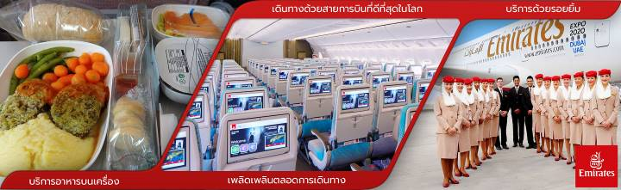
(บริการอาหารบนเครื่อง ใช้เวลาบิน 6.20 ชั่วโมง)

06.50 น. เดินทางถึง สนามบินนานาชาติดูไบ (รอต่อเครื่องประมาณ 4 ชั่วโมง)
10.45 น. ✈ออกเดินทางสู่เมืองอิสตันบลู ประเทศตุรกี โดยสายการบิน EMIRATES (เวลาบินโดยประมาณ 4 ชั่วโมง 40 นาที พักผ่อนรับประทานอาหารบนเครื่อง)
14.25 น. เดินทางถึง สนามบินนานาชาติ อตาเติร์กกรุงอิสตันบูล หลังผ่านพิธีการตรวจคนเข้าเมือง
จากนั้นนำทุกท่านเดินทางเข้าสู่ เมืองอิสตันบูล (ISTANBUL)นำทุกท่านชม สุเหร่าสีน้ำเงิน (BLUE MOSQUE) หรือ SULTAN AHMET MOSQUE ถือเป็นสุเหร่าที่มีสถาปัตยกรรมเป็นสุดยอดของ 2 จักรวรรดิ คือ ออตโตมันและไบเซนไทน์ เพราะได้รวบรวมเอาองค์ประกอบจากวิหารเซนต์โซเฟียผนวกกับสถาปัตยกรรมแบบอิสลามดั้งเดิม ถือว่าเป็นมัสยิดที่ใหญ่ที่สุดในตุรกี สามารถจุคนได้เรือนแสน ใช้เวลาในการก่อสร้างนานถึง 7 ปี ระหว่าง ค.ศ.1609-1616 โดยตั้งชื่อตามสุลต่านผู้สร้างซึ่งก็คือ Sultan Ahmed นั้นเอง
** ข้อกำหนด โปรดแต่งกายด้วยชุดสุภาพ สำหรับการเข้าชมสุเหร่า และ จำเป็นต้องต้องถอดรองเท้าก่อนเข้าชม**
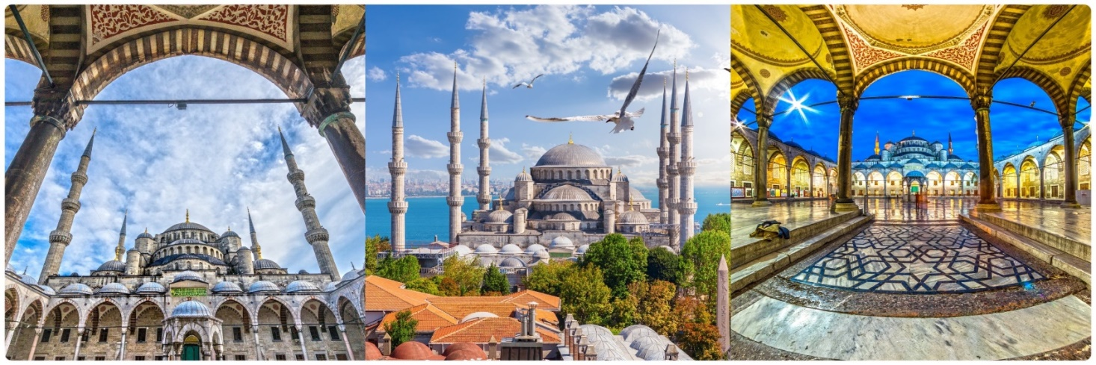
สุภาพสตรี : ควรสวมกางเกงขายาวคลุมข้อเท้า เสื้อแขนยาวคลุมข้อมือ มิดชิดไม่รัดรูป และเตรียมผ้าสำหรับคลุมศีรษะสุภาพบุรุษ : ควรสวมกางเกงขายาว และ เสื้อแขนยาว ไม่รัดรูป

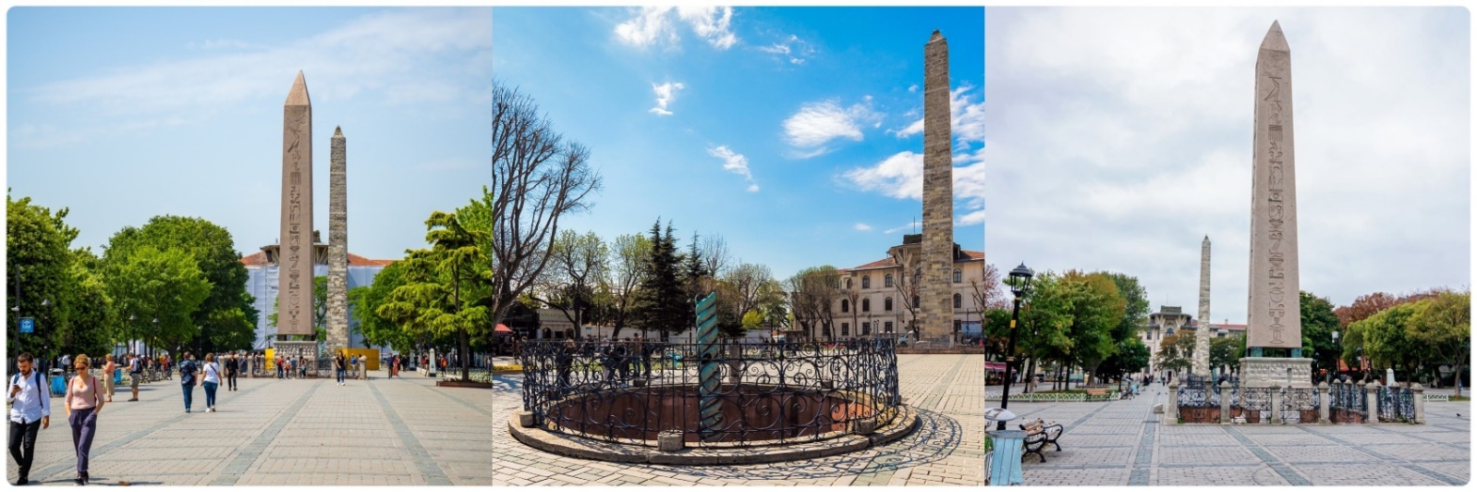
จากนั้นนำทุกท่านสู่ จัตุรัสสุลต่านอะห์เมตหรือฮิปโปโดรม (HIPPODROME) สนามแข่งม้าของชาวโรมัน จุดศูนย์กลางแห่งการท่องเที่ยวเมืองเก่า สร้างขึ้นในสมัยจักรพรรดิ เซปติมิอุสเซเวรุสเพื่อใช้เป็นที่แสดงกิจกรรมต่างๆของชาวเมือง ต่อมาในสมัยของจักรพรรดิคอนสแตนตินฮิปโปโดรมได้รับการขยายให้กว้างขึ้นตรงกลางเป็นที่ตั้งแสดงประติมากรรมต่าง ๆซึ่งส่วนใหญ่เป็นศิลปะในยุคกรีกโบราณในสมัยออตโตมันสถานที่แห่งนี้ใช้เป็นที่จัดงานพิธีแต่ในปัจจุบันเหลือเพียงพื้นที่ลานด้านหน้ามัสยิดสุลต่านอะห์เมตซึ่งเป็นที่ตั้งของเสาโอเบลิกส์3 ต้น คือเสาที่สร้างในอียิปต์เพื่อถวายแก่ฟาโรห์ทุตโมซิสที่ 3 ถูกนำกลับมาไว้ที่อิสตันบูลเสาต้นที่สอง คือ เสางู และเสาต้นที่สาม คือเสาคอนสแตนตินที่ 7
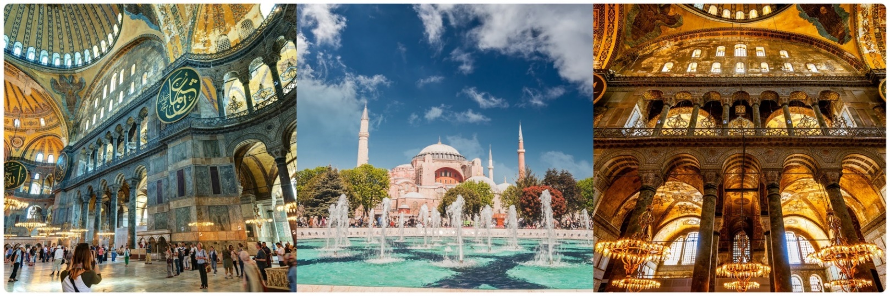
จากนั้นนำทุกท่านชม สุเหร่าเซนต์โซเฟีย (SAINT SOPHIA)หรือ โบสถ์ฮาเจีย โซเฟีย1 ใน 7 สิ่งมหัศจรรย์ของโลกยุคกลาง ปัจจุบันเป็นที่ประชุมสวดมนต์ของชาวมุสลิม ในอดีตเป็นโบสถ์ทางศาสนาคริสต์พระเจ้าจักรพรรดิคอนสแตนติน เป็นผู้สร้างเมื่อประมาณคริสต์ศตวรรษที่13 ใช้เวลาสร้าง 17 ปี เพื่อเป็นโบสถ์ของศาสนาคริสต์แต่ถูกผู้ก่อการร้ายบุกทำลายเผาเสียวอดวายหลายครั้งเพราะเกิดการขัดแย้งระหว่างพวกที่นับถือศาสนาคริสต์กับศาสนาอิสลามจวบจนถึงรัชสมัยของ พระเจ้าจัสตินเนียนมีอำนาจเหนือตุรกีจึงได้สร้าง โบสถ์เซนต์โซเฟีย ขึ้นใหม่ ใช้เวลาสร้างฐานโบสถ์ 20 ปี ตัวโบสถ์ 5 ปี เมื่อประมาณปี พ.ศ. 1996 (ค.ศ 1435) พระองค์ต้องการให้เป็นสิ่งสวยงามที่สุดได้พยายามหา สิ่งของมีค่าต่างๆมาประดับไว้มากมาย สร้างเสร็จได้มีการเฉลิมฉลองกันอย่าง มโหฬารต่อมาเกิดแผ่นดินไหวอย่างใหญ่ทำให้แตกร้าวต้องให้ช่างซ่อมจนเรียบร้อยในสภาพเดิมเมื่อสิ้นสมัยของจักรพรรดิจัสตินเนียน ถึงสมัย พระเจ้าโมฮัมเหม็ดที่ 2 มีอำนาจเหนือตุรกี และเป็นผู้นับถือศาสนาอิสลามจึงได้ดัดแปลงโบสถ์หลังนี้ให้เป็นสุเหร่าของชาวอิสลาม

ค่ำ บริการอาหารค่ำ
นำท่านเข้าสู่ที่พัก DOUBLETREE BY HILTON TOPKAPI @ISTANBUL ระดับ 5ดาว หรือเทียบเท่า

วันที่สาม | คัปปาโดเกีย -ทะเลสาบเกลือ (Salt Lake)- หุบเขาเดฟเรนท์ (Devrent Valley) | B/L/D
เช้า บริการอาหารเช้า ณ ห้องอาหารของโรงแรม
จากนั้นนำทุกท่านเดินทางสู่เมืองคัปปาโดเกีย ดินแดนที่มีภูมิประเทศราวหลุดไปในเทพนิยาย ซึ่งเกิดจากชั้นหินภูเขาไฟที่ปะทุและทับถมทั้งภูมิภาคตั้งแต่สมัยโบราณ ใช้เวลา 320 Km หรือประมาณ 3.20 ชั่วโมง ระหว่างเส้นทาง แวะชมและถ่ายภาพ ทะเลสาบเกลือ (SALT LAKE) ทะเลสาบน้ำเค็มขนาดใหญ่ตั้งอยู่บริเวณตอนกลางของประเทศตุรกี โดยในช่วงฤดูร้อน (เดือน กรกฎาคม-กันยายน) น้ำในทะเลสาบจะแห้งจนปรากฏให้เห็นชั้นเกลือที่มีความหนามากถึง 30 ซม. โดยทะเลสาบแห่งนี้ยังถือเป็นแหล่งผลิตเกลือที่ใช้บริโภคภายในประเทศตุรกีมากถึง 60% ของทั้งหมดในประเทศ
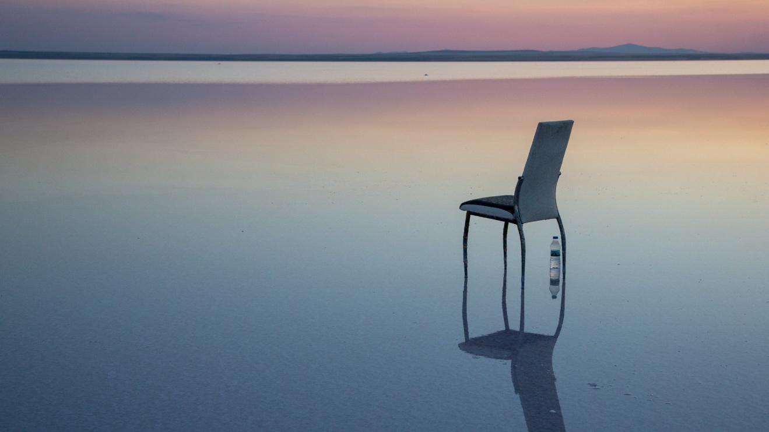

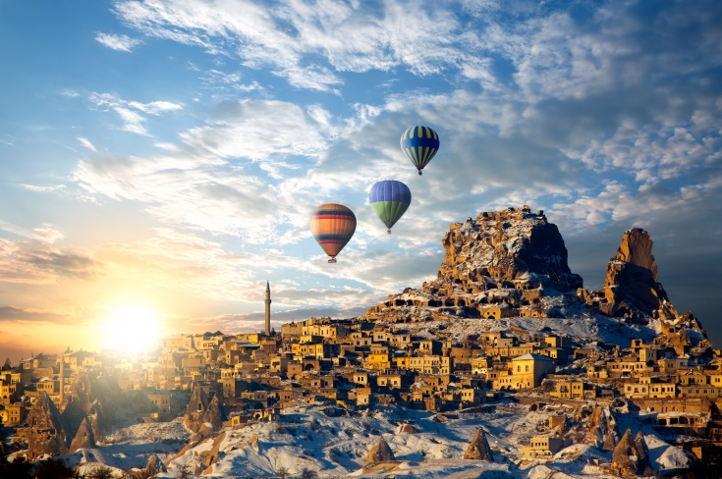
กลางวัน บริการอาหารกลางวัน ณ ภัตตาคาร
หุบเขาเดฟเรนท์ (Devrent Valley) เป็นที่รู้จักกันในชื่อเรียกว่า หุบเขาแห่งมโนคติ (Imaginary Vally) และ หุบเขาสีชมพู (Pink Valley) ที่มีชื่อว่าหุบเขาแห่งมโนคติก็เนื่องมาจากบรรดาหินรูปทรงแปลกประหลาดซึ่งมีอยู่จำนวนมากมายที่ชวนให้ต้องใช้จินตนาการในการมอง

ค่ำ บริการอาหารค่ำ ณ ห้องอาหารของโรงแรม
นำท่านเข้าสู่ที่พักโรงแรมสไตล์ถ้ำ!! NUJELM CAVE HOTEL @CAPPADOCIA หรือเทียบเท่า
**หมายเหตุ:กรณีห้องพักโรงแรมถ้ำเต็ม ขอสงวนสิทธิ์ในการเปลี่ยนเป็นโรงแรมเทียบเท่าระดับเดียวกัน**

วันที่สี่ | บอลลูน โปรแกรมเสริมพิเศษ ไม่รวมอยู่ในราคาทัวร์ (OPTIONAL TOUR) –  หุบเขาเกอเรเม่-หุบเขาอุซิซาร์ (Uchisar Valley)-โรงงานจิวเวอร์รี่และโรงงานเซรามิค | B/L/D
เช้า บริการอาหารเช้า ณ ห้องอาหารของโรงแรม
** สำหรับท่านใดที่สนใจขึ้นบอลลูนชมความงามของเมืองคัปปาโดเจีย จะต้องออกจากโรงแรม 05.30 น. เพื่อชมความงดงามของเมืองคัปปาโดเกียในอีกมุมหนึ่งที่หาชมได้ยาก ใช้เวลาอยู่บอลลูนประมาณ 1 ชั่วโมง **
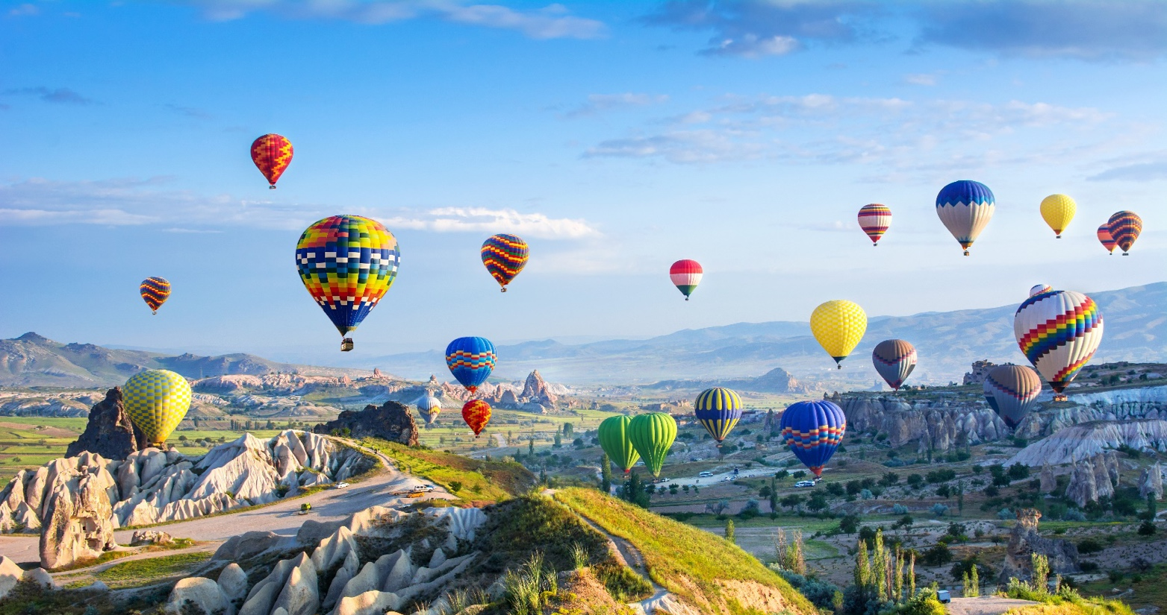
(ค่าขึ้นบอลลูนไม่ได้รวมอยู่ในค่าทัวร์ประมาณ 300-350USD/ท่าน ราคานี้สมาคมผู้ประกอบการฯเป็นผู้กำหนด)
แนะนำโปรแกรมเสริมพิเศษ ไม่รวมอยู่ในราคาทัวร์ (OPTIONAL TOUR)
1.บอลลูนทัวร์ (BALLOON TOUR) สำหรับท่านที่สนใจขึ้นบอลลูนชมความสวยงามของเมืองคัปปาโดเกีย โปรแกรมเสริมพิเศษ จำเป็นต้องออกจากโรงแรมประมาณ 04.30 – 05.00 น. โดยมีรถท้องถิ่นมารับไปขึ้นบอลลูน เพื่อชมความสวยงามของเมืองคัปปาโดเกียในอีกมุมหนึ่งที่หาชมได้ยากใช้เวลาเดินทางจากโรงแรมไปขึ้นบอลลูน ประมาณ 30 – 45 นาที อยู่บนบอลลูนประมาณ 1 ชั่วโมง ค่าใช้จ่ายเพิ่มเติมในการขึ้นบอลลูน ท่านละประมาณ 250-350 เหรียญดอลลาร์สหรัฐ (USD) ขึ้นอยู่กับฤดูกาล โปรดทราบ ประกันอุบัติเหตุที่รวมอยู่ในโปรแกรมทัวร์ไม่ครอบคลุมกิจกรรมพิเศษไม่ครอบคลุมการขึ้นบอลลูน และเครื่องร่อนทุกประเภท ดังนั้นขึ้นอยู่กับดุลยพินิจของท่าน
2. รถจี๊ปทัวร์ (JEEP TOUR) สำหรับท่านใดที่สนใจชมความสวยงามของเมืองคัปปาโดเกียบริเวณภาคพื้นดิน โปรแกรมจำเป็นต้องออกจากโรงแรม ประมาณ 05.00 – 06.00 น. โดยมีรถท้องถิ่นมารับ เพื่อชมความสวยงามโดยรอบของเมืองคัปปาโดเกียบริเวณภาคพื้นดินในบริเวณที่รถเล็กสามารถตะลุยไปได้ ใช้เวลาอยู่บนรถจี๊ป ประมาณ 1 ชั่วโมง ค่าใช้จ่ายเพิ่มเติมในการนั่งรถจี๊ปอยู่ที่ ท่านละ 120 – 150 เหรียญดอลลาร์สหรัฐ(USD) ขึ้นอยู่กับฤดูกาล โปรดทราบ ประกันอุบัติเหตุที่รวมอยู่ในโปรแกรมทัวร์ไม่ครอบคลุมกิจกรรมพิเศษ
3. รถโบราณ (MUSTANG CLASSIC CAR) สำหรับท่านใดที่สนใจชมความสวยงามของเมืองคัปปาโดเกียบริเวณภาคพื้นดิน โปรแกรมจำเป็นต้องออกจากโรงแรม ประมาณ 05.00 – 06.00 น. โดยมีรถท้องถิ่นมารับ เพื่อชมความสวยงามโดยรอบของเมืองคัปปาโดเกียบริเวณภาคพื้นดินในบริเวณที่รถเล็กสามารถเดินทางไปได้ ใช้เวลาประมาณ 1 ชั่วโมง จำกัดโดยสารไม่เกิน 3 ท่าน/คัน ค่าใช้จ่ายเพิ่มเติมในการนั่งรถมัสแตงโบราณอยู่ที่ ท่านละ 100 – 150 เหรียญดอลลาร์สหรัฐ (USD) ขึ้นอยู่กับฤดูกาล โปรดทราบ ประกันอุบัติเหตุที่รวมอยู่ในโปรแกรมทัวร์ไม่ครอบคลุมกิจกรรมพิเศษ
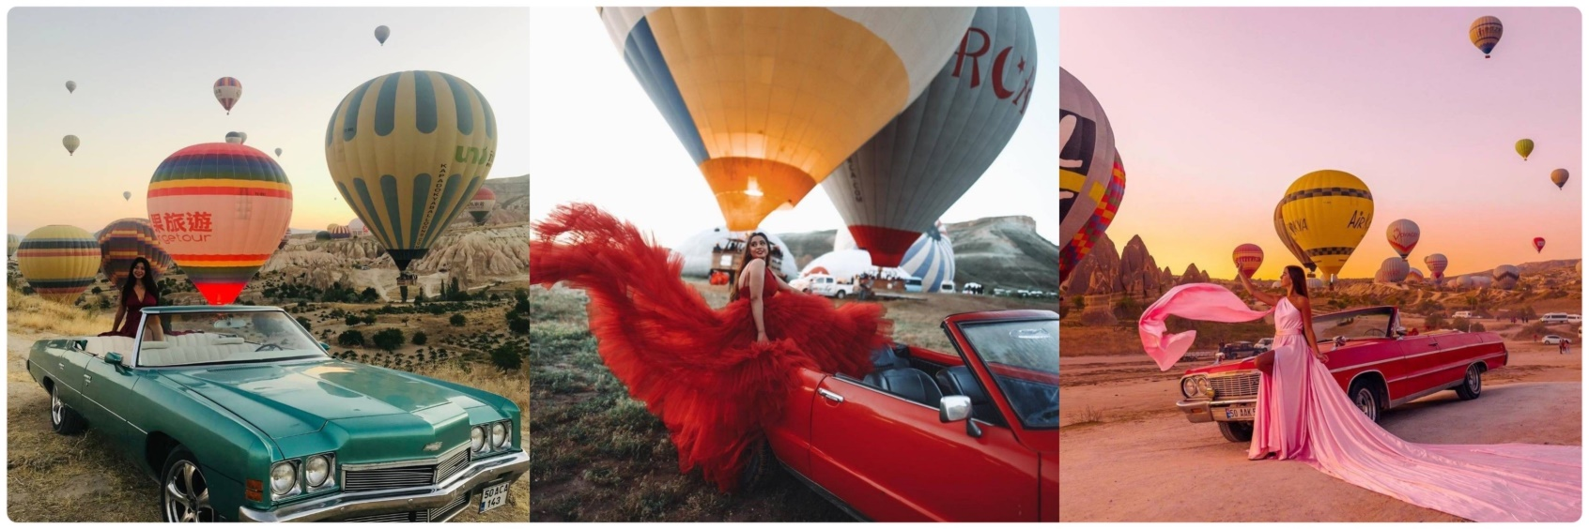

คำแนะนำ
เนื่องด้วยข้อกำหนดของเวลา ท่านจำเป็นต้องเลือกซื้อแพ็คเกจทัวร์เสริมอย่างใดอย่างหนึ่งเท่านั้น
ท่านที่เมารถ กรุณาทานยาแก้เมารถล่วงหน้าอย่างน้อยครึ่งชั่วโมงก่อนออกเดินทาง และ ควรแจ้งให้หัวหน้าทัวร์ทราบตั้งแต่ก่อนวันเดินทาง (ตั้งแต่อยู่ประเทศไทย เพื่อเตรียมยาแก้เมารถจากประเทศไทยไป)
กิจกรรมนี้ ไม่อนุญาตให้ผู้ที่เป็นโรคหัวใจขั้นรุนแรง หรือ ตั้งครรภ์ เข้าร่วมโดยเด็ดขาด กรณีเกิดความเสียหายไม่ว่ากรณีใดๆทางบริษัทขอสงวนสิทธิ์ในการไม่รับผิดชอบทุกกรณี
สำหรับท่านที่ไม่ร่วมในโปรแกรมเสริมพิเศษท่านจำเป็นต้องพักผ่อน รอคณะอยู่ที่โรงแรมที่พัก

นำท่านชมโรงงานผลิตเสื้อหนัง เสื้อแจ็กเก็ตและหนัง ที่นี้ราคาถูกกว่าในยุโรปหรือสหรัฐอเมริกาครึ่งต่อครึ่ง เพราะตุรกีเป็นผู้ผลิตและส่งออกไปขายทั่วโลก
พาท่านชมทัศนียภาพ ภูเขาหินต่างๆ รอบๆบริเวณ หุบเขาเกอเรเม่ ตั้งอยู่ในบริเวณที่เป็นที่ตั้งถิ่นฐานของผู้คนมาตั้งแต่สมัยโรมัน และเป็นที่ที่ชาวคริสเตียนยุคแรกใช้ในการเป็นที่หลบหนีภัยจากการไล่ทำร้ายและสังหารก่อนที่คริสต์ศาสนาจะเป็นศาสนาที่ได้รับการประกาศว่าเป็นศาสนาของจักรวรรดิ ที่จะเห็นได้จากคริสต์ศาสนสถานจำนวนมากมายที่ตั้งอยู่ในบริเวณนี้
จากนั้นนำท่านชม หุบเขาอุซิซาร์ (Uchisar Valley) หุบเขาคล้ายจอมปลวกขนาดใหญ่ ใช้เป็นที่อยู่อาศัย ซึ่งหุบเขาดังกล่าวมีรูพรุน มีรอยเจาะ รอยขุด อันเกิดจากฝีมือมนุษย์ไปเกือบทั่วทั้งภูเขา เพื่อเอาไว้เป็นที่อาศัย และถ้ามองดี ๆ จะรู้ว่าอุซิซาร์ คือ บริเวณที่สูงที่สุดของบริเวณโดยรอบ ดังนั้นในอดีตอุซิซาร์ ก็มีไว้ทำหน้าที่เป็นป้อมปราการที่เกิดขึ้นเองตามธรรมชาติเอาไว้สอดส่องข้าศึกยามมีภัยอีกด้วย
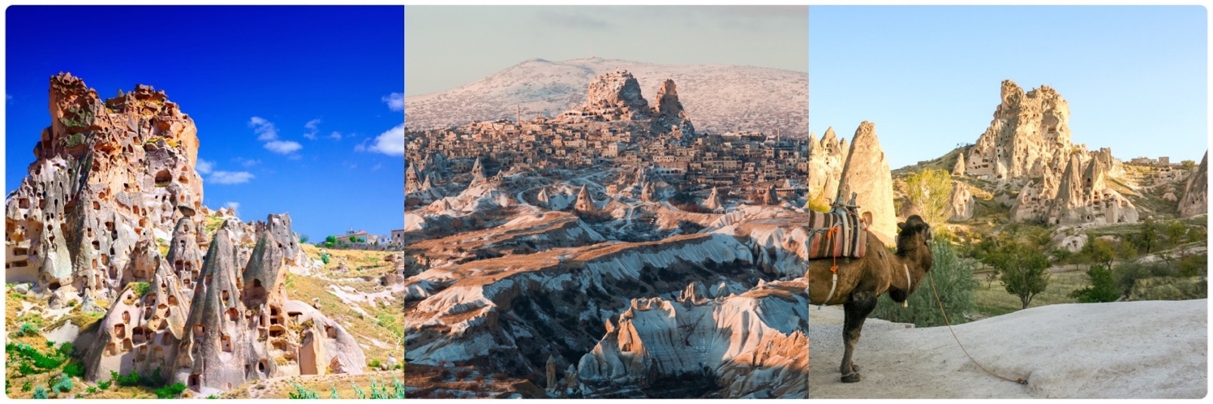

จากนั้นนำท่านแวะ ชมโรงงานจิวเวอร์รี่และโรงงานเซรามิค อิสระกับการเลือกซื้อสินค้าและของที่ระลึก
นำท่านเข้าสู่ที่พักโรงแรมสไตล์ถ้ำ!! NUJELM CAVE HOTEL @CAPPADOCIA หรือเทียบเท่า
**หมายเหตุ:กรณีห้องพักโรงแรมถ้ำเต็ม ขอสงวนสิทธิ์ในการเปลี่ยนเป็นโรงแรมเทียบเท่าระดับเดียวกัน**

วันที่ห้า | ปามุคคาเล่ – CARAVANSARAI-โยเกิร์ตฝิ่น-โรงงานคอตตอน | B/L/D

เช้า บริการอาหารเช้า ณ ห้องอาหารของโรงแรม
จากนั้นเดินทางสู่ ปามุคคาเล่ Pamukkale บ่อน้ำร้อนศักดิ์สิทธิ์แห่งตุรกี ใช้เวลาเดินทาง 7.30 ชม.(630 กม.) ระหว่างทางแวะถ่ายรูป CARAVANSARAI ที่พักแรมระหว่างทางของกองคาราวาที่เดินทางเส้นทางสายไหมของชาวเติร์กในสมัยออตโตมัน มีกำแพงล้อมรอบเพื่อป้องกันลมและฝน รวมทั้งพายุรุนแรงและการปล้นสดมภ์
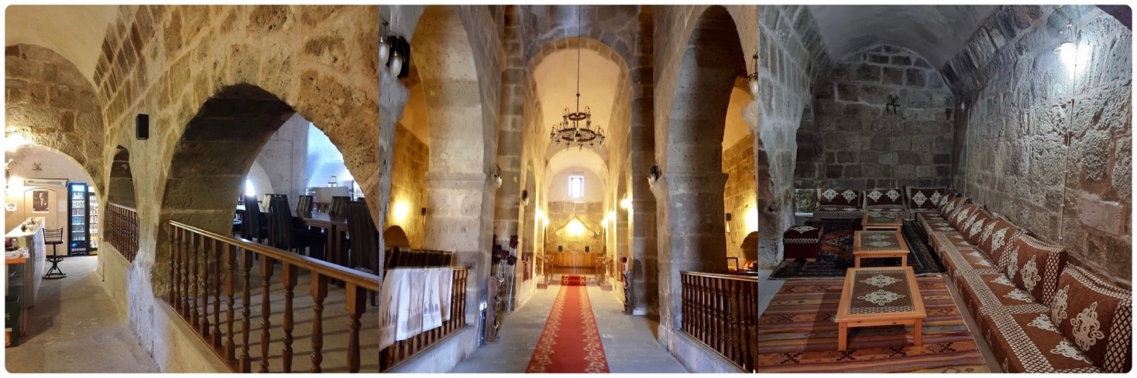

กลางวัน บริการอาหารกลางวัน ณ ภัตตาคาร
ระหว่างทางแวะให้ท่านได้ลองชิม โยเกิร์ตฝิ่น ขนมหวานที่มีโยเกิร์ตเป็นส่วนประกอบหลัก มีน้ำผึ้งเป็นส่วนประกอบเสริม และมีดอกฝิ่นเป็นตัวเรียกแขก ก็เป็นสิ่งที่ต้องลองสักครั้งเมืองเดินทางมาเที่ยวประเทศตุรกี
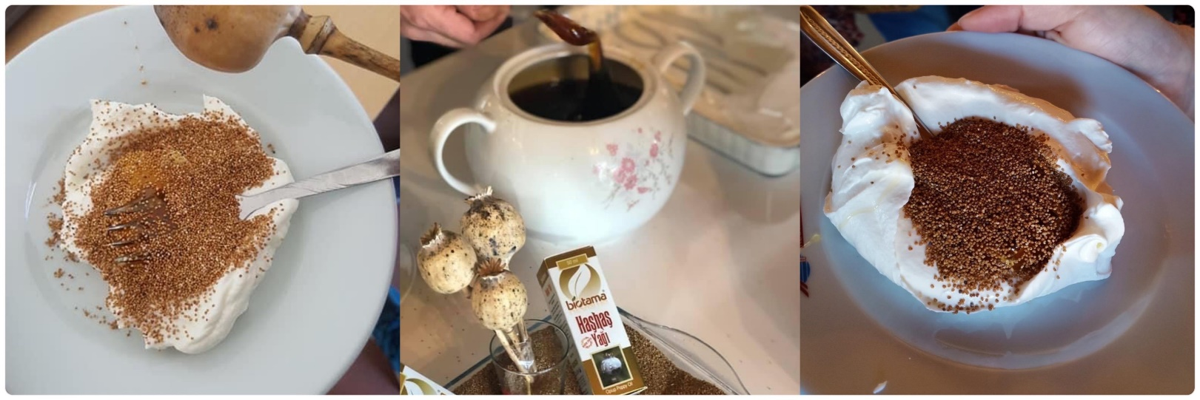
(ไม่รวมในค่าบริการ เลือกชิมตามความสนใจของท่าน)
จากนั้นนำท่านเข้า ชมโรงงานคอตตอน สามารถเลือกซื้อของฝากเช่น ผ้าพันคอ ผ้าปูที่นอน เสื้อผ้า
เป็นต้น เป็นสินค้าที่ผลิตด้วยคอตตอน100%
ค่ำ บริการอาหารค่ำ ณ ห้องอาหารของโรงแรม
นำท่านเข้าสู่ที่พัก LYCUS RIVER HOTEL @PAMUKKALE ระดับ 5 ดาวหรือเทียบเท่า

วันที่หก | ปราสาทปุยฝ้าย (Cotton Castle) –เมืองเฮียราโพลิส- Turkish Delight-เมืองโบราณเอฟฟิซุส-  ห้องอาบน้ำแบบโรมันโบราณ (ROMAN BATH)-วิหารเทพีอาร์เทมิสโบราณ  (The Temple of Artemis)-ISA BEY MOSQUE | B/L/D

เช้า บริการอาหารเช้า ณ ห้องอาหารของโรงแรม
นำท่านเข้าชมปามุคคาเล่ (Pamukkale) เป็นภาษาตุรกี แปลว่า ปราสาทปุยฝ้าย (Cotton Castle) ปามุกแปลว่าฝ้าย คาเลย์แปลว่าปราสาท เป็นน้ำตกสีขาวโพลน ลดหลั่นกันลงมาเป็นชั้นส่งประกายสะท้อนกับแสงแดดระยิบระยับ บนหน้าผา โตรกเขา สีขาวบริสุทธิ์ของแร่แคลเซียมที่เกาะตัวอยู่บนเนินเขา ลดหลั่นลงมาดังป้อมปราการเกิดจากน้ำพุร้อนที่มีแร่แคลเซียมคาร์บอเนตผสมอยู่เป็นจำนวนมากในธรรมชาติ เมื่อน้ำแร่ไหลไปตามพื้นหิน แคลเซียมจะเกาะตัวติดอยู่กับหิน ส่วนคาร์บอนเนตจะแปรสภาพกลายเป็นคาร์บอนไดออกไซด์แยกตัวไป นานๆ เข้าแคลเซียมขาวจะเกาะเต็มพื้นหินบนภูเขาจนมองไม่เห็นพื้นหิน พื้นดิน รูปร่างจะเปลี่ยนไปตามรูปร่างของพื้นหินที่เกาะอยู่เป็นรูปทรงต่างๆ แปลกตา แลดูเหมือนกับแอ่งน้ำบนสวรรค์ หรือฉากในดินแดนแห่งเทพนิยาย จนทำให้ปามุกคาเล่และเมืองเฮียราโพลิสได้รับการยกย่องจากองค์การยูเนสโกให้เป็นมรดกโลกทางธรรมชาติและวัฒนธรรมในปี ค.ศ. 1988
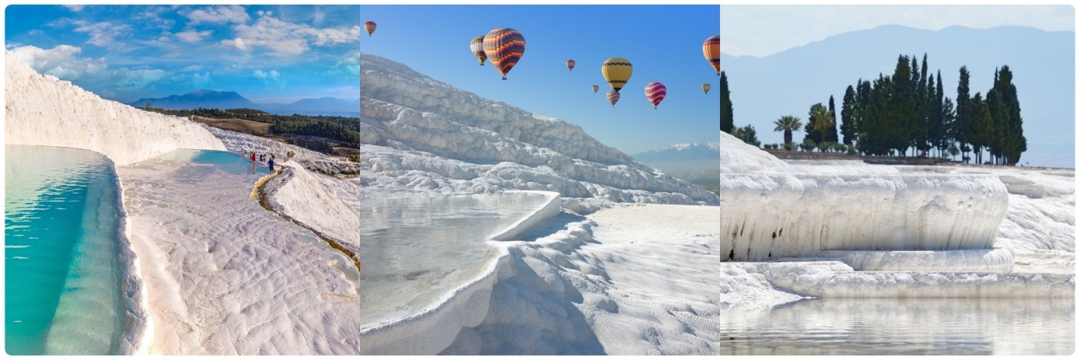
กลางวัน บริการอาหารกลางวัน ณ ภัตตาคาร
จากนั้นนำท่านซื้อขอฝากตามอัธยาศัย ร้านขนม Turkish Delight ของฝากขึ้นชื่อของประเทศตุรกี

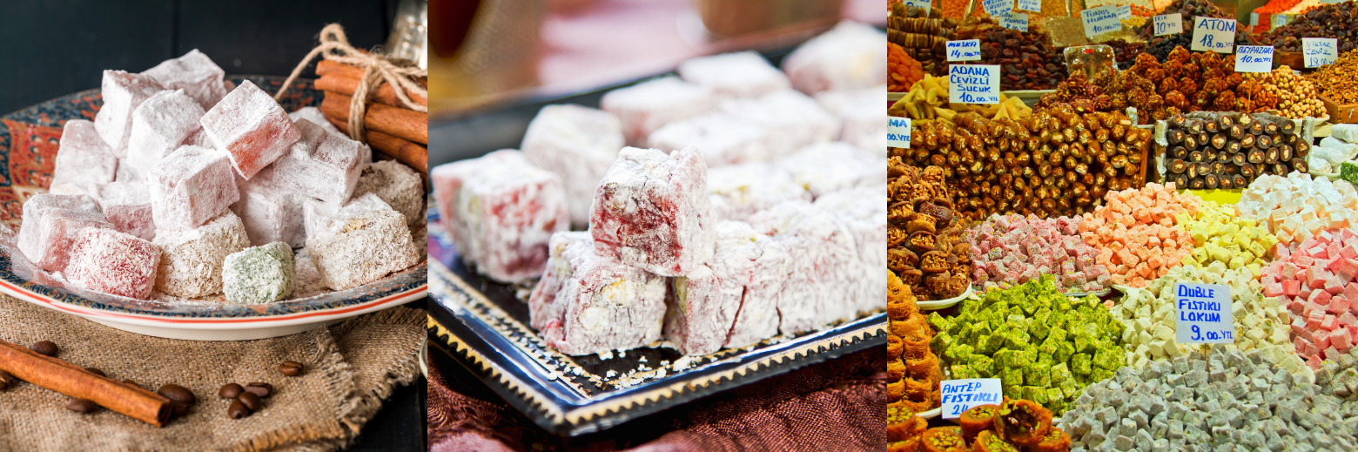

จากนั้นนำทุกท่านเดินทางสู่ เมืองโบราณเอฟฟิซุส เมืองโบราณที่มีการบำรุงรักษาไว้เป็นอย่างดีเมืองหนึ่ง เคยเป็นที่อยู่ของชาวโยนก (Ionia) จากกรีก ซึ่งอพยพเข้ามาปักหลักสร้างเมือง ซึ่งรุ่งเรืองขึ้นในศตวรรษที่ 6 ก่อนคริสต์กาล ต่อมาถูกรุกรานเข้ายึดครองโดยพวกเปอร์เซียและกษัตริย์อเล็กซานเดอร์มหาราช ภายหลังเมื่อโรมันเข้าครอบครองก็ได้สถาปนาเอฟฟิซุส ขึ้นเป็นเมืองหลวงต่างจังหวัดของโรมัน นำท่านเดินบนถนนหินอ่อนผ่านใจกลางเมืองเก่าที่สองข้างทางเต็มไปด้วยซากสิ่งก่อสร้างเมื่อสมัย 2,000 ปีที่แล้ว ไม่ว่าจะเป็นโรงละครกลางแจ้งที่สามารถจุผู้ชมได้กว่า 30,000 คน ซึ่งยังคงใช้งานได้จนถึงปัจจุบันนี้ นำท่านชม ห้องอาบน้ำแบบโรมันโบราณ (ROMAN BATH)ที่ยังคงเหลือร่องรอยของห้องอบไอน้ำ ให้เห็นอยู่จนถึงทุกวันนี้, ห้องสมุดโบราณ ที่มีวิธีการเก็บรักษาหนังสือไว้ได้เป็นอย่างดีทุกสิ่งทุกอย่างล้วนเป็นศิลปะแบบ เฮเลนนิสติคที่มีความอ่อนหวานและฝีมือประณีตจากนั้นนำท่านชม วิหารเทพีอาร์เทมิสโบราณ (The Temple of Artemis) 1 ใน 7 สิ่งมหัศจรรย์ยุคโบราณ ที่ปัจจุบันเหลือเพียงซากปรักหักพัง แต่ก็ยังสามารถมองเห็นถึงความยิ่งใหญ่ในอดีตได้ และแวะถ่ายรูป โบสถ์นักบุญเซนต์ จอห์น (St. John CASTLE) สาวกของพระเยซูคริสต์ที่ออกเดินทางเผยแพร่ศาสนาไปทั่วดินแดนอนาโตเลียหรือประเทศตุรกีในปัจจุบัน
จากนั้นนำท่านแวะถ่ายรูป ISA BEY MOSQUE มัสยิดอิสอิสเป็นหนึ่งในตัวอย่างที่ดีและสำคัญที่สุดซึ่งสะท้อนถึงจุดสิ้นสุดของยุคจักรวรรดิ Seljuk ในช่วงปลายคริสต์ ค.ศ. 1400 นอกจากนี้มัสยิดแห่งนี้ยังเป็นที่ประทับของมัสยิดเมยยาดในดามัสกัส มัสยิด Isa bey ก่อตั้งขึ้นบนเนินเขาตะวันตกของเขา Ayasuluk ที่มองเห็นพื้นที่และมี harem ขนาดใหญ่ที่มีสอง naves และประกอบด้วยลานขนาดใหญ่

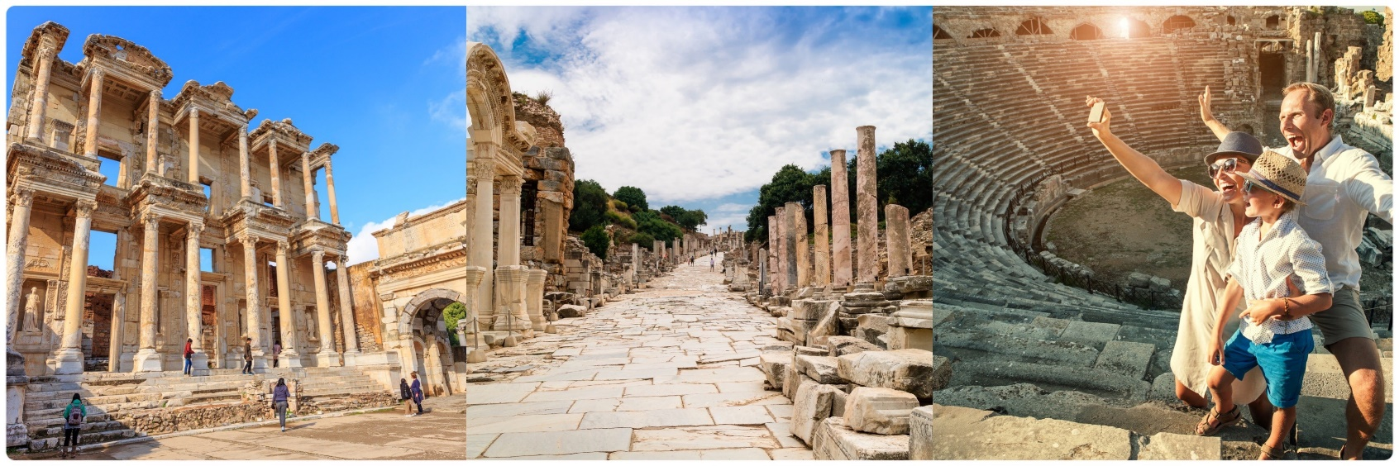
ค่ำ บริการอาหารค่ำ ณ ห้องอาหารของโรงแรม
นำท่านเข้าสู่ที่พัก ระดับ 5 ดาวหรือเทียบเท่า

วันที่เจ็ด | กรุงอิสตันบูล -ตลาดสไปซ์มาร์เก็ต –ล่องเรือช่องแคบบอสฟอรัส-สนามบินนานาชาติดูไบ | B/-/-

เช้า บริการอาหารเช้า ณ ห้องอาหารของโรงแรม
จากนั้นออกเดินทางสู่ กรุงอิสตันบูล เดิมชื่อ คอนแสตนติโนเปิล เป็นเมืองที่มีประชากรมากที่สุดในประเทศตุรกี ตั้งอยู่บริเวณช่องแคบบอสฟอรัส ซึ่งทำให้อิสตันบูลเป็นเมืองสำคัญเพียงเมืองเดียวในโลก ที่ตั้งอยู่ในทวีป คือ ทวีปยุโรป (ฝั่งบอสฟอรัส) และ ทวีปเอเชีย (ฝั่งอนาโตเลีย)
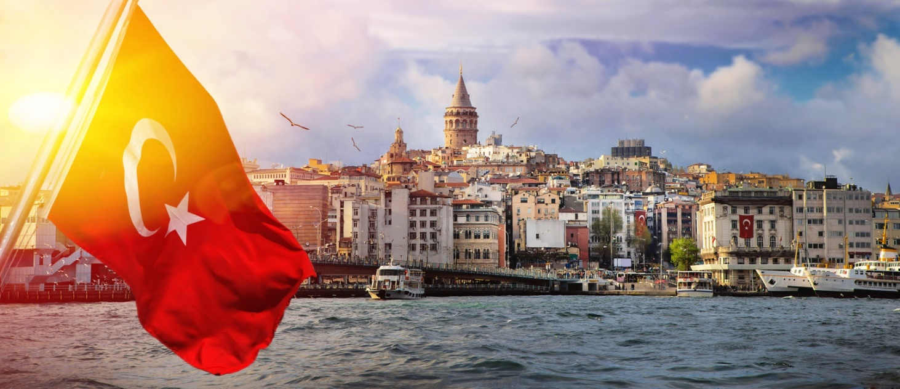

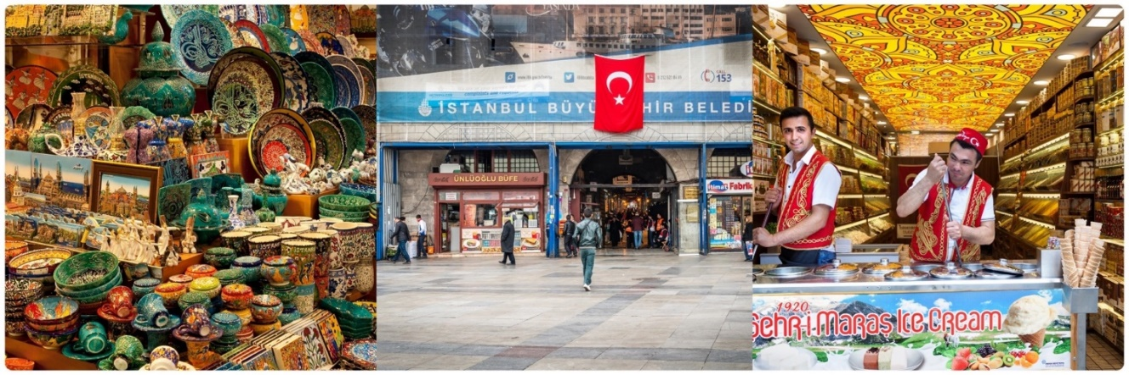
จากนั้นนำท่านสู่ ตลาดสไปซ์มาร์เก็ต (SPICE MARKET)หรือตลาดเครื่องเทศ ให้ท่านได้อิสระเลือกซื้อของฝากได้ในราคาย่อมเยา ไม่ว่าจะเป็นของที่ระลึก เครื่องประดับ ชา กาแฟ ผลไม้อบแห้ง ขนมของหวานขึ้นชื่อและถั่วหลากหลายชนิดให้เลือกสรร
กลางวัน อิสระอาหารกลางวัน เพื่อความสะดวกให้ทุกท่านได้เลือกซื้อสินค้า
นำทุกท่าน ล่องเรือช่องแคบบอสฟอรัส จุดที่บรรจบกันของทวีปยุโรปและเอเชีย ซึ่งทำให้ประเทศตุรกีได้รับสมญานามว่า ดินแดนแห่งสองทวีป ช่องแคบบอสฟอรัสยังเป็นจุดยุทธศาสตร์สำคัญเนื่องจากเป็นเส้นทางเดินเรือที่เชื่อมทะเลดำทะเลมาร์มาร่า เราจะได้เห็นป้อมปืนที่ตั้งเรียงรายอยู่ตามช่องแคบได้แก่ Rumeli Castle และ Anatolia Castle โดยจุดชมวิวที่สำคัญคือสะพาน แขวนบอสฟอรัส เชื่อให้รถยนต์สามารถวิ่งข้ามฝั่งยุโรปและเอเชียได้ สร้างเสร็จในปี ค.ศ.1973 มีความยาวทั้งสิ้น 1,560 เมตร และได้กลายเป็นสะพานแขวนที่ยาวเป็นอันดับ 4 ของโลกในสมัยนั้น (ปัจจุบันตกไปอยู่อันดับที่ 21) ขณะที่ล่องเรือพร้อมดื่มด่ำกับบรรยากาศสองข้างทาง ซึ่งสามารถมองเห็นได้ไม่ว่าจะเป็นพระราชวังโดลมาบาเช่และบ้านเรือนของบรรดาเหล่าเศรษฐีที่สร้างได้สวยงามตระการตา
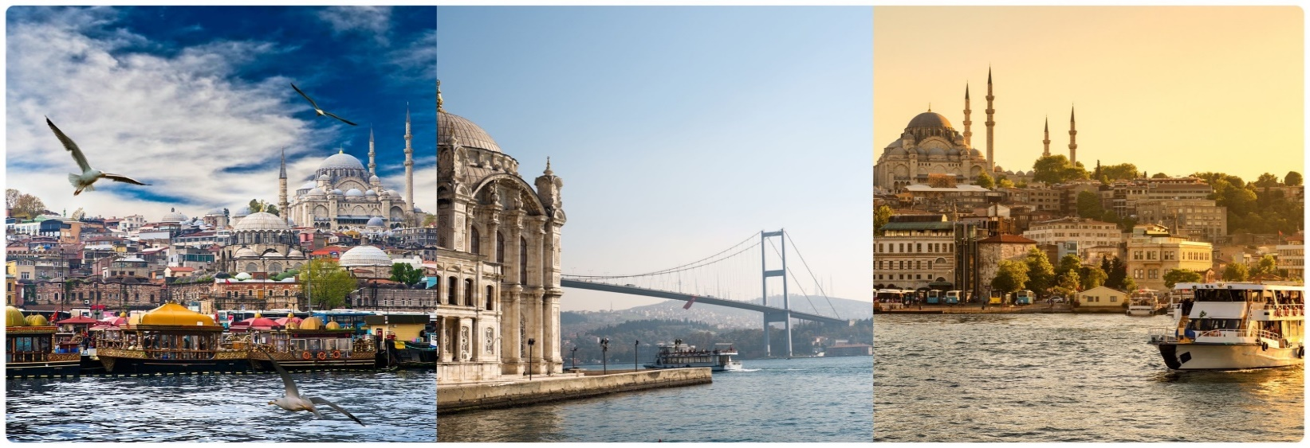
ได้เวลาอันสมควร นำทุกท่านเดินทางสู่สนามบิน
19.25 น. เหินฟ้าสู่ ดูไบ โดยสายการบิน EMIRATES เที่ยวบินที่ EK122
(บริการอาหารบนเครื่อง ใช้เวลาบิน 6.20 ชั่วโมง)
วันที่แปด สนามบินนานาชาติดูไบ-กรุงเทพฯ (B/-/-)
00.55 น. เดินทางถึง สนามบินนานาชาติดูไบ (รอต่อเครื่องประมาณ 4 ชั่วโมง)
03.45 น. เหิรฟ้าสู่ กรุงเทพมหานครโดยสายการบิน EMIRATES เที่ยวบินที่ EK376 AIRBUS A380
(บริการอาหารและเครื่องดื่มบนเครื่อง)
13.00 น. คณะเดินทางกลับถึง สนามบินสุวรรณภูมิ ด้วยความสวัสดิภาพและความประทับใจ

อัตราค่าบริการ
กำหนดการเดินทาง | ราคาผู้ใหญ่  (พักห้องละ 2-3 ท่าน) | ราคาเด็กเสริมเตียง  (พักกับผู้ใหญ่ 2 ท่าน) | ราคาเด็กไม่เสริมเตียง  (พักกับผู้ใหญ่ 2 ท่าน) | พักเดี่ยวเพิ่ม
09-16 เม.ย. 67 | 56,988 บาท | 56,988 บาท | 55,988 บาท | 11,000 บาท
ค่าทิปรวมตลอดการเดินทางทั้งหมด ตามธรรมเนียม 80 USD เหรียญดอลล่าร์สหรัฐอเมริกา (USD)
รวมไปถึงเด็กอายุมากกว่า 2 ปี ยกเว้น เด็กอายุไม่ถึง 2 ปี ณ วันเดินทางกลับ
** ตั๋วโดยการสำหรับกรุ๊ปทัวร์ เป็นตั๋วราคาพิเศษ ไม่สามารถสะสมไมล์ได้ **
**ราคานี้ สงวนการเดินทาง จำนวน 15 ท่านขึ้นไป***ราคานี้เป็นราคาโปรโมชั่นไม่สามารถสะสมไมล์ได้**
หากท่านที่ต้องออกตั๋วภายใน (เครื่องบิน ,รถทัวร์ ,รถไฟ) กรุณาสอบถามที่เจ้าหน้าที่ทุกครั้งก่อนทำการออกตั๋วเนื่องจากสายการบินอาจมีการปรับเปลี่ยนไฟล์ท หรือ เวลาบิน โดยไม่ได้แจ้งให้ทราบล่วงหน้า **
** ทางบริษัทขอความกรุณาให้ท่านศึกษารายละเอียด ทั้งหมดก่อนทำการจอง โดยละเอียดทุกข้อ **

อัตราค่าบริการนี้รวม
ค่าบัตรโดยสารโดยเครื่องบินไป-กลับ พร้อมคณะ ชั้นประหยัด (Economy Class) ไม่สามารถเปลี่ยนแปลง (Upgrade) หรือ เปลี่ยนแปลง วันเดินทางกลับ (Change Date) ไม่ว่ากรณีใดก็ตาม
ค่าภาษีน้ำมัน ภาษีสนามบินทุกแห่งที่มี
ค่าธรรมเนียมการโหลดกระเป๋าสัมภาระลงใต้ท้องเครื่องบิน โดยสายการบิน EMIRATES อนุญาตให้โหลดกระเป๋าสัมภาระลงใต้ท้องเครื่องบินได้ ท่านละ 1 ชิ้น โดยมีน้ำหนักรวมกันไม่เกิน 30 กิโลกรัม
ค่ารถโค้ชปรับอากาศตลอดเส้นทาง ตามรายการที่ระบุ (ยังไม่รวมทิปคนขับรถ)
ค่าโรงแรมที่พักระดับมาตราฐานตามที่รายการระบุ (พักห้องละ 2 ท่าน หรือ 3 ท่าน ต่อห้อง กรณีที่โรงแรมมีห้องพัก 3 ท่าน Triple ว่าง) กรณีมีงานเทรดแฟร์ การแข่งขันกีฬา หรือ กิจกรรมอื่นๆ ที่ทำให้โรงแรมตามรายการที่ระบุเต็ม ทางบริษัทขอสงวนสิทธิ์ ในการปรับเปลี่ยนโรงแรมที่พักไปเป็นเมืองใกล้เคียงแทนโดยอ้างอิงมาตรฐานคุณภาพและความเหมาะสมเดิมโดยคำนึงถึงประโยชน์ของลูกค้าเป็นสำคัญ
ค่าเข้าชมสถานที่ต่างๆ ตามรายการระบุ กรณีไม่รวมจะชี้แจงไว้ในโปรแกรมชัดเจน
ค่าอาหารตามที่รายการระบุ โดยทางบริษัทขอสงวนสิทธิ์ในการปรับเปลี่ยนได้ตามความเหมาะสม โดยคำนึงถึงประโยชน์ของลูกค้าเป็นสำคัญ
ค่าจ้างมัคคุเทศก์คอยบริการ และ อำนวยความสะดวกตลอดการเดินทาง
ค่าประกันอุบัติเหตุในการเดินทางวงเงิน 1,000,000 บาท ค่ารักษาพยาบาล 500,000 บาท วงเงินคุ้มครองอาหารเป็นพิษ (โดยแพทย์จะต้องระบุในใบรับรองแพทย์ว่า ”อาหารเป็นพิษเท่านั้น”)
(หมายเหตุ:ค่าประกันอุบิติเหตุสำหรับเด็กที่มีอายุต่ำกว่า 6 เดือน และ ผู้ใหญ่อายุมากกว่า 75 ปีทางบริษัทประกันฯจะชดใช้ค่าสินไหมทดแทนเพียงครึ่งหนึ่งของสัญญาฯ)
**ประกันภัยที่ทำจากเมืองไทย ไม่ครอบคลุมการขึ้นบอลลูนและเครื่องร่อนทุกประเภท ดังนั้นการเลือกซื้อ
Optional Tour ขึ้นอยู่กับดุลยพินิจของท่าน**

อัตราค่าบริการนี้ไม่รวม
ค่าใช้จ่ายส่วนตัวนอกเหนือจากรายการที่ระบุ เช่น ค่าทำหนังสือเดินทาง ค่าโทรศัพท์ ค่าโทรศัพท์ทางไกล ค่าอินเตอร์เน็ต ค่าซักรีด มินิบาร์ในห้อง รวมถึงค่าอาหาร เครื่องดื่มที่สั่งเพิ่มนอกเหนือรายการ และ ค่าพาหนะต่างๆ ที่ไม่ได้ระบุไว้ในรายการ (กรุณาสอบถามอัตราค่าบริการจากหัวหน้าทัวร์ก่อนการใช้บริการทุกครั้ง)
ค่าภาษีมูลค่าเพิ่ม 7% และภาษีหัก ณ ที่จ่าย 3% กรณีต้องการออกใบเสร็จรับเงินในนามบริษัท
ค่ายกขนกระเป๋าเดินทางท่านละ 1 ใบ โดยเฉลี่ย 1-2 USD / ท่าน กรณีใช้บริการ BELL BOY ของแต่ละโรงแรม
ค่าทิปมัคคุเทศก์ท้องถิ่น คนขับรถ หัวหน้าทัวร์ไทย ท่านละ 80 เหรียญดอลล่าร์สหรัฐอเมริกา (USD) /ทริป/ท่าน ตามธรรมเนียมค่าทิปรวมตลอดการเดินทางทั้งหมด ตามธรรมเนียม 80 USD เหรียญดอลล่าร์สหรัฐอเมริกา (USD) รวมไปถึงเด็กอายุมากกว่า 2 ปี ยกเว้น เด็กอายุไม่ถึง 2 ปี ณ วันเดินทางกลับ
ค่าธรรมเนียมการยื่นขอวีซ่า กรณีผู้เดินทางที่ถือหนังสือเดินทางต่างประเทศ (ไม่ใช่หนังสือเดินทางไทย) อัตราค่าบริการ และ การขอวีซ่า กรุณาติดต่อกับเจ้าหน้าที่เป็นกรณีพิเศษ เพื่อขอคำแนะนำในการยื่นคำร้องขอวีซ่า
เงื่อนไขการจอง และ การชำระค่าบริการ
  - นักท่องเที่ยวหรือเอเย่นต์ กรุณาทำการจองล่วงหน้าอย่างน้อย 45 วัน ก่อนการเดินทาง พร้อมชำระเงินมัดจำท่านละ 15,000 บาท ภายใน 2 วัน หลังจากวันจอง หรือชำระทันทีที่จอง หากผู้จัดมีความจำเป็นให้ผู้เดินทางยืนยันการการเดิน และ ชำระค่าทัวร์ส่วนที่เหลือ ไม่เกิน 20 วันก่อนวันเดินทาง หรือก่อนผู้จัดจะทำการออกบัตรโดยสาร ตัวอย่างเช่น ท่านทำจองวันที่ 1 กรุณาระเงินมัดจำ ส่วนนี้ภายในวันที่ 2 ก่อนเวลา 14.00 น. เท่านั้น โดยระบบจะยกเลิกอัตโนมัติทันที หากยังไม่ได้รับยอดเงินมัดจำตามเวลาที่กำหนด และหากท่านมีความประสงค์จะเดินทางในพีเรียดเดิม ท่านจำเป็นต้องเช็คที่ว่างและทำจองเข้ามาใหม่อีกครั้ง กรณีที่คณะเต็ม มีคิวรอ (Waiting List) ทางบริษัทขอสงวนสิทธิ์ในการให้สิทธิ์ลูกค้ารายถัดไป เป็นไปตามระบบ ตามวัน และ เวลา ที่ทำรายการจองเข้ามาตามลำดับ เนื่องจากทุกพีเรียดทางบริษัทมีที่นั่งราคาพิเศษจำนวนจำกัด
  - การติดต่อใดๆ กับทางบริษัท เช่น แฟกซ์ อีเมลล์ หรือ จดหมายฯ ต้องทำในวันเวลาทำการของทางบริษัท ดังนี้ วันจันทร์ ถึง ศุกร์ เวลา 9.00 น.–18.00 น. และ วันเสาร์ เวลา 9.00 น.–14.00 น. นอกจากวันเวลาดังกล่าวและวันหยุดนักขัตฤกษ์ที่รัฐบาลประกาศในปีนั้นๆถือว่าเป็นวันหยุดทำการของทางบริษัท

เงื่อนไขการยกเลิกการเดินทาง
- กรณีที่นักท่องเที่ยวหรือเอเย่นต์ต้องการขอยกเลิกการเดินทาง หรือ เลื่อน หรือ เปลี่ยนแปลง การเดินทาง นักท่องเที่ยวหรือเอเย่นต์ (ผู้มีรายชื่อในเอกสารการจอง) จะต้องแฟกซ์ อีเมลล์ หรือ เดินทางมาที่บริษัทอย่างใดอย่างหนึ่ง เพื่อลงนามในเอกสารแจ้งยืนยันยกเลิกการจองกับทางบริษัทเป็นลายลักษณ์อักษรเท่านั้น ทางบริษัทไม่รับยกเลิกการจองผ่านทางโทรศัพท์ไม่ว่ากรณีใดๆทั้งสิ้น
- กรณีนักท่องเที่ยวหรือเอเย่นต์ต้องการขอรับเงินค่าบริการคืน นักท่องเที่ยวหรือเอเย่นต์ (ผู้มีรายชื่อในเอกสารการจอง) จะต้องแฟกซ์ อีเมลล์ หรือ เดินทางมาที่บริษัทอย่างใดอย่างหนึ่ง เพื่อลงนามดำเนินการขอรับเงินค่าบริการคืน โดยแนบหนังสือมอบอำนาจประกอบ (กรณีดำเนินการแทนผู้เดินทาง) พร้อมหลักฐาน ได้แก่ ใบเรียกเก็บเงิน หลักฐานการชำระเงินค่าบริการต่างๆทั้งหมด พาสปอร์ตหน้าแรกของผู้เดินทาง สำเนาบัตรประชาชนของผู้รับมอบอำนาจ และหน้าสมุดบัญชีธนาคารที่ต้องการให้นำเงินเข้าให้ครบถ้วน โดยมีเงื่อนไขการคืนเงินค่าบริการดังนี้
  - แจ้งยกเลิก 30 วัน ขึ้นไป ก่อนการเดินทาง คืนค่าใช้จ่ายทั้งหมด ** กรณีวันเดินทางตรงกับช่วงวันหยุดนักขัตฤกษ์ ไม่ว่าวันใดวันหนึ่ง ทางบริษัทขอสงวนสิทธิ์ในการยกเลิกการเดินทางไม่น้อยกว่า 60 วัน **
  - แจ้งยกเลิก 16-29 วัน ก่อนการเดินทาง เก็บค่าใช้จ่ายท่านละ 15,000 บาท ** กรณีที่มีค่าใช้จ่ายตามจริงมากกว่ากำหนด ทางบริษัทขอสงวนสิทธิ์ในการเรียกเก็บค่าใช้จ่ายเพิ่ม ที่เกิดขึ้นจริงทั้งหมด **
  - แจ้งยกเลิกน้อยกว่า 15 วัน ทางบริษัทขอสงวนสิทธิ์ในการเรียก ไม่คืนค่าใช้จ่ายทั้งหมด
** ทั้งนี้ ทางบริษัทจะหักค่าใช้จ่ายที่ได้จ่ายจริงจากค่าบริการที่ชำระแล้วเนื่องจากการจัดเตรียม การจัดการนำเที่ยวให้แก่นักท่องเที่ยว เช่น การสำรองที่นั่งตั๋วเครื่องบิน การจองที่พัก เป็นต้น **
- การเดินทางที่ต้องการันตีมัดจำหรือซื้อขาดแบบมีเงื่อนไข หรือเที่ยวบินเหมาลำ Charter Flight หรือ Extra Flight กับสายการบิน หรือผ่านตัวแทนในประเทศหรือต่างประเทศ จะไม่มีการคืนเงินมัดจำหรือค่าบริการทั้งหมดไม่ว่ากรณีใดๆก็ตาม
- สำหรับอัตราค่าบริการนี้ จำเป็นต้องมีผู้เดินทางจำนวน 20 ท่าน ขึ้นไป ในแต่ละคณะ กรณีที่มีผู้เดินทางไม่ถึงตามจำนวนที่กำหนด ทางบริษัทฯ ขอสงวนสิทธิ์ในการยกเลิก เลื่อน หรือ เปลี่ยนแปลง อัตราค่าบริการ (ปรับราคาเพิ่มขึ้น เพื่อให้คณะได้ออกเดินทาง ตามความต้องการ) โดยทางบริษัทจะแจ้งให้กับนักท่องเที่ยวหรือเอเย่นต์ทราบล่วงหน้าอย่างน้อย 10 วัน ก่อนการเดินทางสำหรับประเทศที่ไม่มีวีซ่า และ อย่างน้อย 21 วัน ก่อนการเดินทางสำหรับประเทศที่มีวีซ่า แต่หากทางนักท่องเที่ยวหรือเอเย่นต์ทุกท่านยินดีที่จะชำระค่าบริการเพิ่มจากการที่มีนักท่องเที่ยวร่วมเดินทางน้อยกว่าที่ทางบริษัทกำหนดเพื่อให้คณะเดินทางได้ ทางบริษัทยินดีที่จะให้บริการและดำเนินการต่อไป
- ในกรณีที่ลูกค้าดำเนินการยื่นวีซ่าเรียบร้อยแล้ว ทางบริษัทขอสงวนสิทธิ์ไม่คืนค่าทัวร์ที่ลูกค้าชำระมาแล้วไม่ว่าส่วนใดส่วนหนึ่ง ยกเว้นในกรณีที่วีซ่าไม่ผ่านการอนุมัติจากทางสถานทูต กรณีนี้ทางบริษัทจะคิดค่าใช้จ่ายตามที่เกิดขึ้นจริงทั้งหมด โดยคำนึงถึงประโยชน์ของลูกค้าเป็นสำคัญ
- การติดต่อใดๆ กับทางบริษัทเช่น แฟกซ์ อีเมลล์ หรือจดหมายฯ ต้องทำในวันเวลาทำการของทางบริษัท ดังนี้ วันจันทร์ ถึงศุกร์ เวลา 9.00 น. – 18.00 น. และวันเสาร์ เวลา 9.00 น.-14.00 น. นอกจากวันเวลาดังกล่าวและวันหยุดนักขัตฤกษ์ที่รัฐบาลประกาศในปีนั้นๆถือว่าเป็นวันหยุดทำการของทางบริษัท

ข้อมูลสำคัญเกี่ยวกับ โรงแรมที่พัก ที่ท่านควรทราบ
- เนื่องจากการวางแผนผังห้องพักของแต่ละโรงแรมแตกต่างกัน จึงอาจทำให้ห้องพักแบบห้องเดี่ยว (Single) , ห้องพักคู่แบบ 2 ท่าน (Twin/Double) และ ห้องพักแบบ 3 ท่าน / 3 เตียง (Triple Room) ห้องพักแต่ละประเภท อาจจะไม่ติดกัน หรือ อยู่คนละชั้นกัน และบางโรงแรมอาจจะไม่มีห้องพักแบบ 3 ท่าน ซึ่งถ้าต้องการเข้าพัก 3 ท่าน อาจจะต้องเป็น 1 เตียงใหญ่ กับ 1 เตียงพับเสริม หรือ อาจมีความจำเป็นต้องแยกห้องพัก เป็น ห้องคู่ 1 ห้อง (Twin/Double) และ ห้องเดี่ยว 1 ห้อง (Single) ไม่ว่ากรณีใดๆ ทางบริษัทขอสงวนสิทธิ์ในการเรียกเก็บค่าบริการเพิ่มตามจริงที่เกิดขึ้นจากนักท่องเที่ยวหรือเอเย่นต์
- โรงแรมในยุโรปส่วนใหญ่อาจจะไม่มีเครื่องปรับอากาศ เนื่องจากอยู่ในแถบที่มีอุณหภูมิต่ำ
- กรณีที่มีงานจัดประชุมนานาชาติ (Trade Fair) เป็นผลให้ค่าโรงแรมสูงขึ้นมากและห้องพักในเมืองเต็ม บริษัทฯขอสงวนสิทธิ์ในการปรับเปลี่ยนหรือย้ายเมืองเพื่อให้เกิดความเหมาะสม
- โรงแรมในยุโรปที่มีลักษณะเป็นอาคารแบบดั้งเดิม (Traditional Building) ห้องที่เป็นห้องเดี่ยวอาจเป็นห้องที่มีขนาดกะทัดรัต และไม่มีอ่างอาบน้ำ ซึ่งขึ้นอยู่กับการออกแบบของแต่ละโรงแรมนั้นๆ และห้องแต่ละห้องอาจมีลักษณะแตกต่างกัน

ข้อมูลสำคัญเกี่ยวกับ สายการบิน ที่ท่านควรทราบ
    - เกี่ยวกับที่นั่งบนเครื่องบิน เนื่องจากบัตรโดยสาร เป็นแบบหมู่คณะ (ราคาพิเศษ) สายการบินจึงขอสงวนสิทธิ์ในการเลือกที่นั่งบนเครื่องบินทุกกรณี แต่ทางบริษัทจะพยายามให้มากที่สุด ให้ลูกค้าผู้เดินทางที่มาด้วยกัน ได้นั่งด้วยกัน หรือ ใกล้กันให้มากที่สุดเท่าที่จะสามารถทำได้
    - กรณีที่ท่านเป็นอิสลาม หรือ แพ้อาหารบางประเภท โปรดระบุมาให้ชัดเจนในขั้นตอนการจอง กรณีที่แจ้งล่วงหน้าก่อนเดินทางกะทันหัน อาจมีค่าใช้จ่ายเพิ่มเพื่อชำระกับเมนูใหม่ที่ต้องการ เพราะเมนูเก่าของคณะ ไม่สามารถยกเลิกได้
    - บัตรโดยสารโดยเครื่องบินไป-กลับ พร้อมคณะ ชั้นประหยัด (Economy Class) กรณีต้องการ Upgrade เป็น ชั้นธุรกิจ (Business Class) กรุณาติดต่อเจ้าหน้าที่เป็นกรณีพิเศษ กรณีนี้ ควรแจ้งล่วงหน้าก่อนทางบริษัทฯ ออกบัตรโดยสาร พร้อมคณะ ชั้นประหยัด (Economy Class) ประมาณ 20-30 วันก่อนออกเดินทาง หากออกบัตรโดยสาร พร้อมคณะ ชั้นประหยัด (Economy Class) เรียบร้อยแล้ว บางกรณีอาจไม่สามารถ Upgrade ได้ โดยทั้งนี้การตัดสินใจ ขึ้นอยู่กับดุลยพินิจของเจ้าหน้าที่สายการบินเป็นสำคัญ
    - บัตรโดยสาร ไม่สามารถสะสมไมล์ได้ เนื่องจากเป็นบัตรโดยสารชนิดราคาพิเศษ (ตั๋วกรุ๊ป ราคาประหยัดที่สุด)
เงื่อนไข และ ข้อควรทราบอื่นๆ ทั่วไป ที่ท่านควรทราบ
  - ทัวร์นี้สำหรับผู้มีวัตถุประสงค์เพื่อการท่องเที่ยวเท่านั้น
  - ทัวร์นี้ขอสงวนสิทธิ์สำหรับผู้เดินทางที่ถือหนังสือเดินทางธรรมดา (หน้าปกสีน้ำตาล / เลือดหมู) เท่านั้น กรณีที่ท่านถือหนังสือเดินทางราชการ (หน้าปกสีน้ำเงินเข้ม) หนังสือเดินทางทูต (หน้าปกสีแดงสด) และต้องการเดินทางไปพร้อมคณะทัวร์อันมีวัตถุประสงค์เพื่อการท่องเที่ยว โดยไม่มีจดหมายเชิญ หรือ เอกสารใดเชื่อมโยงเกี่ยวกับการขออนุญาตการใช้หนังสือเดินทางพิเศษอื่นๆ หากไม่ผ่านการอนุมัติของเคาท์เตอร์ เช็คอิน ด่านตรวจคนเข้าเมือง ทั้งฝั่งประเทศไทยขาออก และ ต่างประเทศขาเข้าไม่ว่ากรณีใดก็ตาม ทางบริษัทขอสงวนสิทธิ์ในการไม่รับผิดชอบความผิดพลาดที่จะเกิดขึ้นในส่วนนี้ และ ทัวร์นี้เป็นทัวร์แบบเหมาจ่าย หากท่านไม่ได้ร่วมเดินทางหรือใช้บริการตามที่ระบุไว้ในรายการไม่ว่าบางส่วนหรือทั้งหมด หรือถูกปฏิเสธการเข้า-ออกเมือง หรือด้วยเหตุผลใดๆก็ตาม ทางบริษัทขอสงวนสิทธิ์ไม่คืนเงินค่าบริการไม่ว่าบางส่วนหรือทั้งหมดให้แก่ท่านไม่ว่ากรณีใดๆก็ตาม
  - ทัวร์นี้เป็นทัวร์แบบเหมาจ่าย หากท่านไม่ได้ร่วมเดินทางหรือใช้บริการตามที่ระบุไว้ในรายการไม่ว่าบางส่วนหรือทั้งหมด หรือถูกปฏิเสธการเข้า-ออกเมือง หรือด้วยเหตุผลใดๆก็ตาม ทางบริษัทขอสงวนสิทธิ์ไม่คืนเงินค่าบริการไม่ว่าบางส่วนหรือทั้งหมดให้แก่ท่านไม่ว่ากรณีใดๆก็ตาม
  - ทางบริษัทขอสงวนสิทธิ์ไม่รับผิดชอบค่าเสียหายจากความผิดพลาดในการสะกดชื่อ นามสกุล คำนำหน้าชื่อ เลขที่หนังสือเดินทาง เลขที่วีซ่า และอื่นๆ เพื่อใช้ในการจองตั๋วเครื่องบิน ในกรณีที่นักท่องเที่ยวหรือเอเย่นต์ไม่ได้ส่งหน้าหนังสือเดิน และ หน้าวีซ่ามาให้กับทางบริษัทพร้อมการชำระเงินมัดจำหรือส่วนที่เหลือทั้งหมด
  - ทางบริษัทขอสงวนสิทธิ์ในการเปลี่ยนแปลงรายการการเดินทางตามความเหมาะสม เพื่อให้สอดคล้องกับสถานการณ์ ภูมิอากาศ และเวลา ณ วันที่เดินทางจริงของประเทศที่เดินทาง ทั้งนี้ ทางบริษัทจะคำนึงถึงความปลอดภัย และ ประโยชน์ของลูกค้าเป็นสำคัญ
  - ทางบริษัทขอสงวนสิทธิ์ไม่รับผิดชอบต่อความเสียหายหรือค่าใช้จ่ายใดๆ ที่เพิ่มขึ้นของนักท่องเที่ยวที่ไม่ได้เกิดจากความผิดของทางบริษัท เช่น ภัยธรรมชาติ การจลาจล การนัดหยุดงาน การปฏิวัติ อุบัติเหตุ ความเจ็บป่วย ความสูญหายหรือเสียหายของสัมภาระ ความล่าช้า เปลี่ยนแปลง หรือการบริการของสายการบิน เหตุสุดวิสัยอื่น เป็นต้น
  - อัตราค่าบริการนี้คำนวณจากอัตราแลกเปลี่ยนเงินตราต่างประเทศ ณ วันที่ทางบริษัทเสนอราคา ดังนั้น ทางบริษัทขอสงวนสิทธิ์ในการปรับราคาค่าบริการเพิ่มขึ้น ในกรณีที่มีการเปลี่ยนแปลงอัตราแลกเปลี่ยนเงินตราต่างประเทศ ค่าตั๋วเครื่องบิน ค่าภาษีน้ำมัน ค่าภาษีสนามบิน ค่าประกันภัยสายการบิน การเปลี่ยนแปลงเที่ยวบิน ฯลฯ ที่ทำให้ต้นทุนสูงขึ้น
  - มัคคุเทศก์ พนักงาน หรือตัวแทนของทางบริษัท ไม่มีอำนาจในการให้คำสัญญาใดๆ แทนบริษัท เว้นแต่มีเอกสารลงนามโดยผู้มีอำนาจของบริษัทกำกับเท่านั้น
  - นักท่องเที่ยวต้องมีความพร้อมในการเดินทางทุกประการ หากเกิดเหตุสุดวิสัยใดๆ ระหว่างรอการเดินทาง อันไม่ใช่เหตุที่เกี่ยวข้องกับทางบริษัท อาทิเช่น วีซ่าไม่ผ่าน เกิดอุบัติภัยที่ไม่สามารถควบคุมได้ นอกเหนือการควบคุมและคาดหมาย ทางบริษัทจะรับผิดชอบคืนค่าทัวร์เฉพาะส่วนที่บริษัทยังไม่ได้ชำระแก่ทางคู่ค้าของทางบริษัท หรือจะต้องชำระตามข้อตกลงแก่คู่ค้าตามหลักปฏิบัติเท่านั้น
  - กรุณาแยกของเหลว เจล สเปรย์ ที่จะนำติดตัวขึ้นเครื่องบิน ต้องมีขนาดบรรจุภัณฑ์ไม่เกิน 100 มิลลิลิตรต่อชิ้น และรวมกันทุกชิ้นไม่เกิน 1,000 มิลลิลิตร โดยแยกใส่ถุงพลาสติกใสซึ่งมีซิปล็อคปิดสนิท และสามารถนำออกมาให้เจ้าหน้าที่ตรวจได้อย่างสะดวก ณ จุดเอ็กซ์เรย์ อนุญาตให้ถือได้ท่านละ 1 ใบเท่านั้น ถ้าสิ่งของดังกล่าวมีขนาดบรรจุภัณฑ์มากกว่าที่กำหนดจะต้องใส่กระเป๋าใบใหญ่และฝากเจ้าหน้าที่โหลดใต้ท้องเครื่องบินเท่านั้น
  - สิ่งของที่มีลักษณะคล้ายกับอาวุธ เช่น กรรไกรตัดเล็บ มีดพก แหนบ อุปกรณ์กีฬาฯ จะต้องใส่กระเป๋าใบใหญ่และฝากเจ้าหน้าที่โหลดใต้ท้องเครื่องบินเท่านั้น
  - คณะทัวร์นี้ เป็นการชำระค่าใช้จ่ายทั้งหมดแบบผูกขาดกับตัวแทนบริษัทที่ได้รับการรับรองอย่างถูกต้อง ณ ประเทศปลายทาง ซึ่งบางส่วนของโปรแกรมอาจจำเป็นต้องท่องเที่ยวอันเป็นไปตามนโยบายของประเทศปลายทางนั้นๆ กรณีที่ท่านไม่ต้องการใช้บริการส่วนใดส่วนหนึ่ง ไม่ว่ากรณีใดก็ตาม จะไม่สามารถคืนค่าใช้จ่ายให้ได้ และ อาจมีค่าใช้จ่ายเพิ่มเติมขึ้นตามมาเป็นบางกรณี ทางบริษัทขอสงวนสิทธิ์ในการเรียกเก็บค่าใช้จ่ายที่เกิดขึ้นจริงทั้งหมดกับผู้เดินทาง กรณีที่เกิดเหตุการณ์นี้ขึ้น ไม่ว่ากรณีใดก็ตาม

***หมายเหตุ***
บริษัทฯ ขอสงวนสิทธิ์ยกเลิกการเดินทางก่อนล่วงหน้า 15 วัน ในกรณีที่ไม่สามารถทำกรุ๊ปได้อย่างน้อย 15 ท่าน ซึ่งในกรณีนี้ทางบริษัทฯ ยินดีคืนเงินให้ทั้งหมด หรือจัดหาคณะทัวร์อื่นให้ถ้าต้องการ
ในกรณีที่คณะออกเดินทางต่ำกว่า 15 ท่าน หรือมาตรฐานของการยืนยันการเดินทาง จะมีการเปลี่ยนแปลงขนาดของพาหนะที่ใช้ในการนำเที่ยว ตลอดรายการทัวร์ โดยไม่ต้องแจ้งให้ทราบล่วงหน้า
ในกรณีที่คณะออกเดินทางต่ำกว่า 15 ท่าน หรือต่ำกว่ามาตรฐานของการยืนยันการเดินทาง ทางผู้จัดรายการ ขอพิจารณายกเลิกการเดินทาง หรือ เรียกเก็บค่าทัวร์เพิ่มเต็ม ตามความเหมาะสม
บริษัทฯ ขอสงวนสิทธิ์ที่จะเปลี่ยนแปลงรายละเอียดบางประการในทัวร์นี้ เมื่อเกิดเหตุจำเป็นสุดวิสัยจนไม่อาจแก้ไขได้และจะไม่รับผิดชอบใดๆ ในกรณีที่สูญหาย สูญเสียหรือได้รับบาดเจ็บที่นอกเหนือความรับผิดชอบของหัวหน้าทัวร์และเหตุสุดวิสัยบางประการ เช่น การนัดหยุดงาน ภัยธรรมชาติ การจลาจล ต่างๆ
บริษัทฯ ไม่รับผิดชอบค่าเสียหายในเหตุการณ์ที่เกิดจากสายการบิน ภัยธรรมชาติ ปฏิวัติ และอื่น ๆ ที่นอกเหนือการควบคุมของทางบริษัทฯ หรือ ค่าใช้จ่ายเพิ่มที่เกิดขึ้นทางตรง หรือทางอ้อม เช่น การเจ็บป่วย การถูกทำร้าย การสูญหาย ความล่าช้า หรือ อุบัติเหตุต่าง ๆ
ราคานี้คิดตามราคาบัตรโดยสารเครื่องบิน ณ ปัจจุบัน หากมีการปรับราคาบัตรโดยสารสูงขึ้น ตามอัตราค่าน้ำมัน หรือ ค่าเงินแลกเปลี่ยน ทางบริษัท สงวนสิทธิ์ที่จะปรับราคาตั๋ว ตามสถานการณ์ดังกล่าว
เนื่องจากรายการทัวร์นี้เป็นแบบเหมาจ่ายเบ็ดเสร็จ หากท่านสละสิทธิ์การใช้บริการใดๆตามรายการ หรือ ถูกปฏิเสธการเข้าประเทศไม่ว่าในกรณีใดก็ตาม ทางบริษัทฯ ขอสงวนสิทธิ์ไม่คืนเงินในทุกกรณี
หากลูกค้าท่านใด ยื่นวีซ่าแล้วไม่ได้รับการอนุมัติ ลูกค้าต้องชำระค่ามัดจำที่ 15,000 บาท และค่าวีซ่าตามที่สถานฑูตฯ เรียกเก็บ

หนังสือเดินทางต้องมีอายุเหลือใช้งานไม่น้อยกว่า 6 เดือน นับจากวันเดินทาง
และมีหน้าที่เหลือไว้ประทับตราไม่น้อยกว่า 2 หน้า
** กรณี ถือหนังสือเดินทางต่างชาติ โปรดสอบถามข้อมูลเพิ่มเติม **
**ในกรณีที่ผู้โดยสาร มีไฟล์ทเดินทางภายในประเทศหรือระหว่างประเทศ ที่เกี่ยวข้องกับวันเดินทางที่ท่านได้ทำการจองไว้กับทางบริษัทฯ กรุณาแจ้งให้กับทางเจ้าหน้าที่ทราบ ก่อนการชำระเงินค่าตั๋วดังกล่าว ถ้าเกิดข้อผิดพลาด ทางบริษัทฯ ขอสงวนสิทธิ์ในการรับผิดชอบทุกกรณี**

